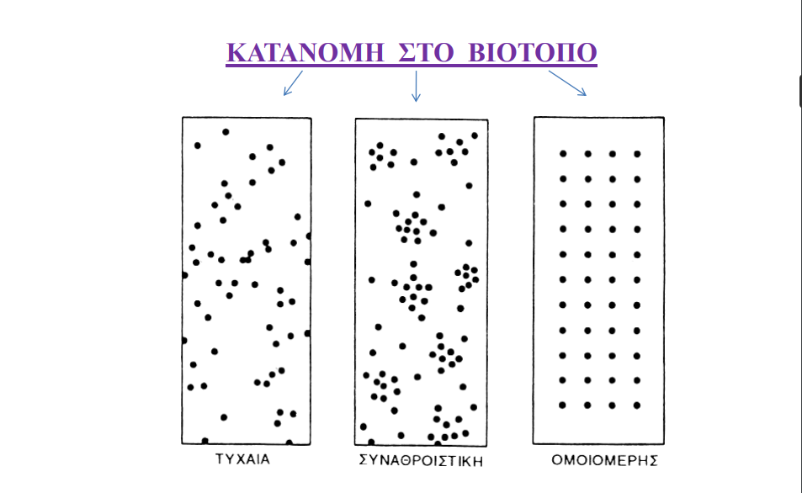
Τύποι χωροκατανομής ειδών χλωρίδας και πανίδας:
Α) Τυχαία κατανομή
Β) Συσσωματική ή Συναθροιστική
Γ) Κανονική ή Ομοιομερής

